深、宽、广——新时代少儿图书馆阅读指导的特点
王宇博
（铁岭市少年儿童图书馆，辽宁 铁岭 112000）
[摘 要] 通过分析我国少年儿童阅读现状，结合过去我馆少儿阅读指导活动的经验，提出新时代少儿图书馆阅读指导活动的具体措施，以及未来少年儿童图书馆阅读指导工作的发展趋势。
[关键词] 少儿图书馆 阅读指导 措施办法 发展趋势
[分类号] G258.7
党的十七大报告中指出，当今时代文化越来越成为民族凝聚力和创造力的重要源泉、越来越成为综合国力竞争的重要因素，丰富精神文化生活越来越成为我国人民的热切愿望。因此我国政府开展“全民阅读”活动,倡导建立人人热爱读书的阅读社会和书香社会。少年儿童是祖国的未来,书香校园是书香社会的重要组成部分。少儿图书馆作为面向少年儿童的专门服务机构,强化少儿阅读指导工作是当今少儿图书馆工作的重中之重。
1 我国少年儿童阅读现状
据中国出版科学研究所于2007年进行的第5次“国民阅读调查”结果显示,对比前4次调查结果，8年来国民的读书率持续走低,阅读率总体呈下降趋势。2007年图书阅读率为34.7%比2005年48.7%下降了14%。在国民阅读率整体下降的情况下，少年儿童的阅读率体现出以下几个特点：
1.1阅读兴趣体现出性别差异
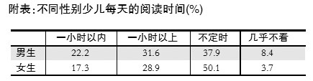
根据《全国五城市少年儿童阅读状况调查分析报告》（以下简称《报告》）的数据显示，对于课外最喜欢做的事情中，喜欢读书的男孩占21%，喜欢读书的女孩占24.3%。

1.2 阅读兴趣因年龄体现较大差异
《报告》中显示在课外时间喜欢读书的儿童，4岁以下的占10%；4-6岁的占9.1%；7-12岁的占31.4%；13-15岁的占15.9%，其中尤以7-12岁的小学阶段阅读欲望最强烈，而进中学阶段的13-15岁阅读率明显下降。
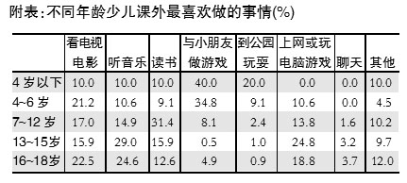

1.3 阅读来源主要渠道是图书馆。
《报告》中对阅读来源归纳了5种，分别是图书馆借阅；亲友赠送；同学朋友间传阅；网上阅读和其他，除了4岁以下和4-6岁年龄段之外图书馆借阅都成为阅读来源的主要渠道，其中7-12岁年龄从图书馆借阅图书率更是达到了60.97%。
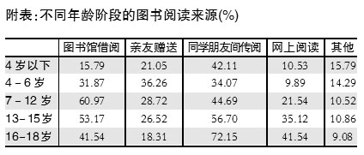

1.4 阅读目的体现出年龄差异
《报告》中显示阅读目的男女孩差异不大，都是以个人兴趣爱好为首，而不同年龄则体现出阅读目的差异也不大，只有附表中4-6岁儿童为完成家长和老师布置的任务而读书的占12.8%，可以看出这个年龄段家长已经开始干预孩子阅读行为。
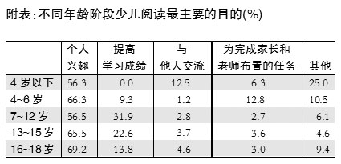

1.5 家长对少儿阅读的支持也随年龄的增长而变化
从年龄上看，7岁以上的少年儿童随着年龄的增长，家长支持阅读的比例越来越小，家长只支持与学习有关的阅读的比例越来越大。同样，随着学生年龄的增长，家长对孩子阅读表示无所谓的比例也逐渐增大。
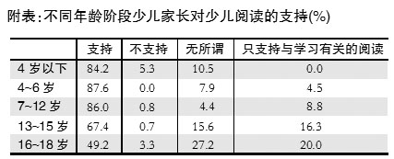

1.6最喜欢阅读的读物类型体现年龄的差异
《报告》的数据显示，卡通漫画是少年儿童最喜欢的图书类型，另外喜欢侦探小说、幽默小品、幻想文学、童话故事等类别的少年儿童的比例也都在1/3以上。相比之下，喜欢教辅图书和语言学习类图书的少年儿童较少，不超过1/10。
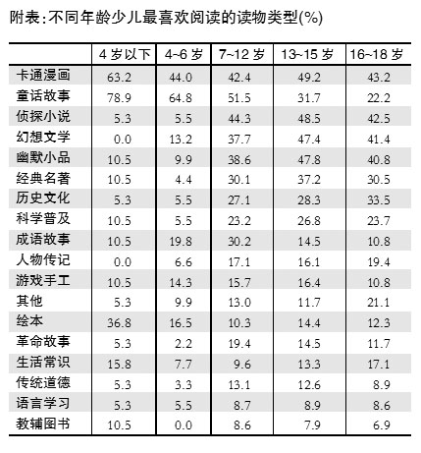

2 新时代、新形势下的少儿阅读指导工作
《报告》中的调查结果显示少儿阅读情况体现出各种特点，这表明传统的阅读指导工作已经不能适应新时代的少儿阅读要求。因此在新时代、新形势下的少儿阅读指导工作要有自身的特点，要针对少儿阅读情况的现状制定具体的对策，明确具体方法。
2.1重中有重，加深阅读指导的深度
依据少儿读者的阅读取向因年龄不同而体现的差异，在适龄儿童喜欢阅读的图书种类中做重点推荐，可以通过主题阅读等形式，深挖阅读深度，引导少年儿童由浅入深的领会所阅读的书籍。不仅要向小读者介绍故事和童话的精彩情节，更要帮助读者透过表象领悟故事传递的深远意义。这需要少儿图书馆人不断提高自身的知识水平和讲解水平，把阅读指导做深。
2.2“冷”“热”结合，把阅读指导范围做广
根据少年儿童的阅读现状，在尽力满足不同年龄段的少年儿童阅读需求的同时，应该加以辅助指导，扩大少年儿童的阅读范围，扩大读者涉猎的知识领域。《报告》中显示，青少年读者主要阅读的类目是文学和历史类，文学类中又以故事寓言为主，而涉及自然科学的图书使用率较低。要把“冷门”图书利用起来，这需要拓展阅读指导工作的方法，通过知识专题知识讲座等形式吸引读者。我馆已经连续三年与市地震台联合举办“走进地震台，快乐过六一”主题活动，通过地震台的工作人员讲解使小朋友们了解到地震、海啸等知识，学习了地震防避知识，并适时的推荐我馆有关地震知识的书籍，在这次四川地震期间，我馆的这次活动尤其引起了学生和学校的强烈反响。
2.3转变家长观念,把阅读指导做宽
一直以来，阅读指导工作的对象只是小读者，而小读者背后的家长群体往往被忽略。其实家长一直是影响少年儿童阅读习惯的重要因素。《报告》中的数据显示，当孩子处在7-12岁也就是小学阶段时，家长对孩子进行课外阅读的支持率是最高的。专家也认为，一个人只有在儿童时期形成阅读习惯，才能在成年后保持阅读习惯。而在儿童中间，最重要的是引导机制。因此少儿图书馆应加强对家长的引导，使家长形成支持孩子阅读的习惯，让家长成为我们的“编外馆员”，拓展阅读指导的宽度，使阅读指导工作随时伴随着我们的小读者。
3 少儿阅读指导工作的发展趋势
经过多年的积累和沉淀，少儿阅读指导工作已经形成了自己固有的模式和方法，但在全党全国高度重视文化的今天，图书馆的阅读指导工作需要有新的突破，尤其少儿阅读指导更要创出自己的特色
3.1因地制宜充分利用本地文化资源开展特色阅读指导
中国是一个文明古国，各种文化百花齐放、百家争鸣，文化的地域性特征非常明显。少图工作者应该发挥本地文化特色，在阅读指导上做新。笔者所在的城市是全国著名的红楼文化之乡，同时也是周恩来的第二故乡，文化氛围十分浓郁，文化古迹也十分丰富。我馆充分利用历史文化资源，在周恩来读书旧址“银冈书院”开展“优秀读者座谈会”，在参观周总理读书旧址后并结合自己的读书体会进行座谈，使与会小读者受益良多，更加激发了同学门的读书热情。同学们对这样的活动都十分欢迎，我馆也将着眼于文化特色，继续打出阅读指导的文化特色牌。
3.2打破“读”的框架，让“读”以至用
我馆多年的阅读指导工作积累的经验表明，阅读指导只拘泥于教小读者如何读书是远远不够的，如何把“读”与“用”有机的结合起来，这是阅读指导工作未来的发展的一个重要趋势。需要将阅读指导与读者服务工作有机的结合起来。如果说科技转化生产力，高校的科研成果都会在最短的时间内产生真实的财富，那么少儿读者的阅读指导工作也要在最短的时间内通过读者服务工作而产生最直接的效果：使小读者读有所得，更要让小读者读有所用。
3.3校馆联合的阅读指导模式
这是我馆正在尝试的一种新型的阅读指导方法。区别于以往的送书到校，再由学校专门管理图书的模式不同，我馆现在的做法是把图书送到同学手中，以一两个班级为点，进行主题阅读指导，配套使用的图书都是围绕这一主题进行挑选的。让同学每人管理一本图书，负责它的保养、流通和使用。使学生与图书建立起最直接的联系。通过这项活动使图书馆精神得到传播，让学生真正读好一本书，得到其中的精髓。该项活动是我馆近几年的阅读指导活动的重点，校馆联合共建“新型书香校园”。
3.4网络环境下的阅读指导工作
在网络日益发达的今天，人们的阅读习惯已经悄悄的由传统的纸制读物向网络读物进行转变。因此顺应网络时代少年儿童的阅读习惯,辅导他们正确地使用网络、辨别正确的信息,把他们吸引到健康的网站上来。这也应成为少儿图书馆在新时期的阅读指导任务之一。少儿图书馆也应与门户网站联合，专门开辟少儿图书馆推荐读书栏目，有目的、有效率的利用网络进行阅读指导工作。
3.5扩大阅读指导的范围和影响力，创新阅读指导的新形式
这也是阅读指导工作一直致力于的方向，扩大阅读指导的范围不仅仅是扩大阅读指导对象的范围，更是要扩大阅读指导的层次，这就需要图书馆人不断提高自身的修养和水平，以适应不断扩大的阅读指导工作。阅读指导工作更需要突破固有形式，以多种多样、少年儿童喜闻乐见的形式推出。
实际上包括美国、日本等国家均由政府明确规定，在中小学实行校园课前10至30分钟阅读，制定推广青少年阅读计划。英国的家庭作业就是阅读，家长会和孩子一起读书，并将情况反馈给老师。在全球一体化的今天，我国的阅读习惯也应跟上国际潮流。因此阅读指导工作的重要性也日显突出。少儿图书馆人应强化服务意识，努力创新服务水平，为创建书香校园打下坚实基础。

参考文献 ：
全国五城市少年儿童阅读状况调查分析报告 商务周报
作者信息：
王宇博 男 1979年生 助理馆员
地 址 铁岭市少年儿童图书馆
邮 编 112000
邮 箱 tlstwyb@163.com

